TISKOVÁ ZPRÁVA | 27. května 2026

Electree: jak zajistit energetickou nezávislost moderních bytových projektů a proč se vyplatí

Rostoucí ceny energií, tlak na udržitelnost i změna očekávání kupujících zásadně proměňují rezidenční development. Zatímco ještě před několika lety byla chytrá energetika v bytových domech spíše nadstandardem, dnes se stává jedním z klíčových faktorů při rozhodování o koupi nemovitosti. Zákazníci stále více řeší nejen lokalitu a dispozici bytu, ale především budoucí provozní náklady, energetickou stabilitu a odolnost vůči výkyvům trhu. Pro developery pak integrace chytré energetiky představuje nutnou konkurenční výhodou a způsob, jak splnit přísnější ESG kritéria i legislativu. Dle společnosti Electree, dodavatele zelené energie a chytrých technologií, se tak součástí moderních projektů ve větší míře stávají fotovoltaiky, tepelná čerpadla a někdy i bateriová úložiště. Firma zároveň přišla s vlastním konceptem tzv. výpočetní kotelny. Pilotním příkladem v Česku se stala realizace Electree HUB 5.0 v Brně; další instalace nejen pro bytové domy, ale i pro průmyslové areály či zdravotnické objekty už společnost připravuje.

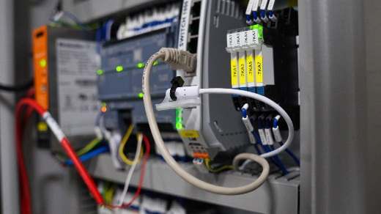
„Trend je jasný. Kupující už nehledají jen ,střechu nad hlavou‘, ale bydlení odolné vůči energetickým krizím a rostoucím cenám. Chytrá energetika se tak stává novým standardem moderního developmentu, stejně jako se před lety stalo samozřejmostí například kvalitní zateplení. Projekt, který nenabízí prvky energetické soběstačnosti, proto na současném trhu rychle ztrácí na atraktivitě,“ říká Ruben Marada, spoluzakladatel společnosti Electree.
Výpočetní kotelna v bytovém domě, Brno

Chytrá energetika jako součást nových rezidenčních projektů
Současné technologie umožňují developerům navrhovat bytové domy, které jsou výrazně méně závislé na externích dodávkách energií a zároveň efektivněji hospodaří s vyrobenou energií.

Jedním z nejčastějších řešení je instalace fotovoltaických elektráren na střechách bytových domů. Díky nové legislativě, zejména novele Lex OZE II, lze navíc vyrobenou energii efektivně sdílet mezi jednotlivými bytovými jednotkami. Energie pak nebude sloužit pouze pro provoz společných prostor, ale sdílení dokáže snížit náklady rezidentů.

Významnou příležitost představují také bateriová úložiště, která umožňují ukládat přebytky vyrobené energie a využívat je během večerních špiček nebo při výpadcích distribuční sítě. Kombinace fotovoltaiky a akumulace zároveň pomáhá stabilizovat provozní náklady budovy.
Do popředí se dostávají i další inovativní řešení, například chytrá tepelná čerpadla s akumulací pro vytápění, chlazení a přípravu teplé vody.

Datacentra, která počítají a zároveň dokážou i vytápět bytový dům
Průlomový je koncept tzv. výpočetních kotelen. Ty využívají zbytkové teplo ze serverů (IT infrastruktury) k předehřevu teplé vody nebo vytápění budovy. Jde o praktický příklad cirkulární ekonomiky, kdy se energie, která by jinak zůstala nevyužita, vrací zpět do provozu budovy.

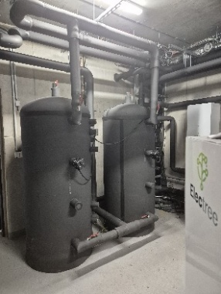
Electree takto první výpočetní kotelnu nasadila pro bytový dům v Brně s 36 jednotkami. „Budova v ulici Auerswaldova využívá kombinaci fotovoltaické elektrárny, bateriového úložiště a Electree HUBu 5.0, tedy soukromého energeticko-výpočetního modulu, který převádí výpočetní výkon přímo na užitečné teplo pro vytápění objektu a ohřev vody. Díky využití odpadního tepla pokrývá budova část své spotřeby z vlastního zdroje a oproti běžnému provozu je tak méně závislá na dodávkách energie ze sítě. V praxi se podařilo snížit náklady na energie o zhruba 20-25 %,“ popisuje spoluzakladatel společnosti Electree a dodává: „Prozatím se jedná o náš pilotní projekt, přičemž do budoucna očekáváme, že se u podobných instalací dostaneme na úsporu až 35 %. Myslíme, že začlenění výpočetních kotelen může být velmi zajímavou a efektivní součástí bytových projektů a že přináší benefity pro rezidenty i developery.“
Výpočetní kotelna v bytovém domě, Brno

Nižší náklady a větší jistota pro rezidenty
Hlavní výhodou pro obyvatele bytových domů jsou výrazně nižší měsíční zálohy za energie a vyšší ochrana před budoucími cenovými výkyvy na trhu. Kombinace lokální výroby energie, akumulace a chytrého řízení spotřeby rovněž snižuje závislost domácnosti na externích dodavatelích.

Rezidenti zároveň získávají vyšší komfort, větší energetickou stabilitu a dlouhodobě udržitelnější bydlení. Energeticky efektivní budovy navíc zpravidla vykazují rychlejší návratnost investice i vyšší hodnotu nemovitosti do budoucna.

Výhoda pro developery: vyšší atraktivita i lepší financování
Integrace chytré energetiky přináší developerům nejen technologický náskok, ale také konkrétní ekonomické benefity. Energeticky úsporné projekty jsou pro kupující atraktivnější, dosahují vyšší prodejní hodnoty a často se prodávají rychleji než standardní development.

Vedle toho hraje stále větší roli také plnění cílů ESG a zpřísňující se evropská legislativa v oblasti energetické náročnosti budov. Projekty připravené na budoucí požadavky mají lepší výchozí pozici pro získání zeleného financování a výhodnějších podmínek od bankovních institucí.

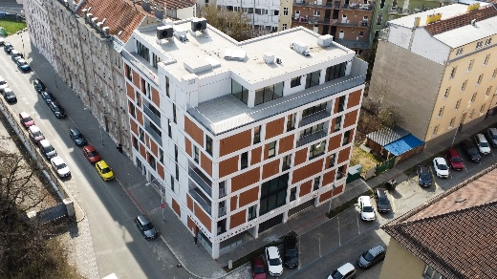
„Developerský trh dnes čelí tlaku na efektivitu, udržitelnost i ekonomiku provozu budov. Chytrá energetika proto není pouze technologickou inovací, ale především strategickou investicí do dlouhodobé hodnoty projektu,“ vysvětluje Ruben Marada a dodává: „V Electree proto pomáháme developerům optimalizovat návrh energetických technologií tak, aby jejich implementace dávala ekonomický smysl jak z pohledu investora, tak budoucích rezidentů. Například výpočetní kotelny po instalaci i nadále provozujeme a servisujeme. Developerovi tak ušetříme peníze za stavbu kotelny, obyvatelům zase starosti s následným provozem, monitoringem a vyúčtováním.“
Bytový dům s výpočetní kotelnou, Brno

O Electree:
Electree Power Group a. s. je český energetický holding založený roku 2025 na základech společnosti TRAMACO ENERGY s. r. o. (založené v roce 2020) pod vedením investora a podnikatele Lukáše Nováka a jeho investiční skupiny InTeFi Capital a. s.
Holding představuje ambiciózní a inovativní ekosystém energetických společností, který strategicky pokrývá celý hodnotový řetězec moderní energetiky – od dodávek až po energetickou flexibilitu a nejmodernější technologie sloužící stabilizaci sítě.
Skupina vznikla v době zásadních změn českého energetického sektoru. V tomto dynamickém prostředí poskytuje Electree Power Group komplexní řešení pro energetickou transformaci prostřednictvím několika klíčových firem:
Electree Smart s. r. o. a TRAMACO ENERGY s. r. o. provozující značku Electree fungují jako transparentní obchodník se zelenou energií a poskytují dodávky elektřiny i plynu aktuálně již více než 30 000 zákazníkům. Současně zajišťují férový výkup elektřiny z obnovitelných zdrojů bez skrytých poplatků.
Významným prvkem holdingu je projekt Bateree.cz, který se zaměřuje na bateriová úložiště nové generace. Jde o jedno z nejpokročilejších a nejspolehlivějších řešení v oblasti rychle narůstající poptávky po službách výkonové rovnováhy (SVR) v České republice. Bateree nabízí široké portfolio systémů, které dokážou flexibilně reagovat na potřeby trhu i zákazníků a zároveň představují atraktivní investiční příležitost s garantovanými výnosy.
Electree Connect s. r. o. provozuje systém chytrého řízení energie pod značkou/produktovým názvem Electree Pulse. Ten je navržen tak, aby zákazníkům (nejen) s fotovoltaickými elektrárnami přinášel skutečnou hodnotu díky optimalizaci řízení domácností či podniků a jejich provozu.
Electree Solar s. r. o. se specializuje na projektování, instalaci a servis fotovoltaických elektráren pro domácnosti i firmy a také na implementaci chytrého řízení Electree Pulse.
Electree Heating & Cooling s. r. o. se zaměřuje na chytré kotelny vybavené tepelnými čerpadly a na inteligentní řízení vytápění, využívající moderní regulační technologie pro optimalizaci spotřeby energie v souladu s trendy dekarbonizace teplárenství.
Další informace:
Crest Communications
Marcela Kukaňová, tel.: +420 731 613 618, marcela.kukanova@crestcom.cz
Michaela Muczková, tel.: +420 778 543 041, michaela.muczkova@crestcom.cz
www.crestcom.cz; www.electree.cz

